Курение в общественных местах.
Ответственность за нарушение запрета.

Курение – это бич нашего времени, который помимо огромного количества болезней самому курильщику, приносит много неприятностей окружающим людям, среди которых часто есть дети.  В правовом государстве действия одних людей не должны нарушать права и интересы других. Поэтому законодательством Российской Федерации введен запрет на курение в общественных местах. | 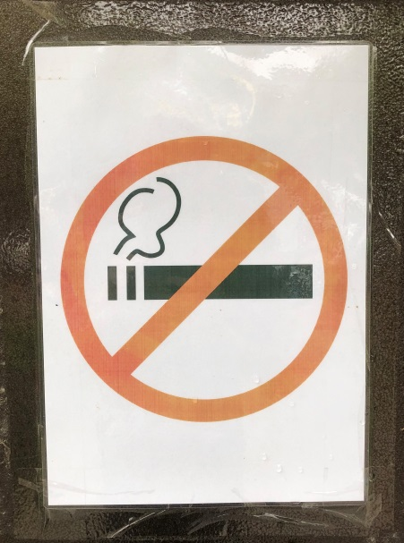
Нормативный акт, регулирующий антитабачное законодательство, это федеральный закон от 23.02.2013г. № 15 – ФЗ «Об охране здоровья граждан от воздействия окружающего табачного дыма и последствий потребления табака». Он полностью вступил в силу только с 2018 года, хотя некоторые его положения, относящиеся к запрету курения в общественных местах, начали свое действие с 2014 года.
Именно данный закон запрещает курить в общественных местах, к которым относятся любые общественные закрытые помещения, кроме тех, которые специально предназначены для употребления табака.
Основное направление закона – защита здоровья россиян и уменьшение вредного воздействия вредных привычек на повседневный быт окружающих.
В соответствии с требованиями части 1 статьи 12 «Запрет курения табака на отдельных территориях, в помещениях и на объектах» ФЗ № 15 от 23.02.2013 курение табака запрещается:
1) на территориях и в помещениях, предназначенных для оказания образовательных услуг, услуг учреждениями культуры и учреждениями органов по делам молодежи, услуг в области физической культуры и спорта;
2) на территориях и в помещениях, предназначенных для оказания медицинских, реабилитационных и санаторно-курортных услуг;
3) в поездах дальнего следования, на судах, находящихся в дальнем плавании, при оказании услуг по перевозкам пассажиров;
4) на воздушных судах, на всех видах общественного транспорта (транспорта общего пользования) городского и пригородного сообщения (в том числе на судах при перевозках пассажиров по внутригородским и пригородным маршрутам), в местах на открытом воздухе на расстоянии менее чем пятнадцать метров от входов в помещения железнодорожных вокзалов, автовокзалов, аэропортов, морских портов, речных портов, станций метрополитенов, а также на станциях метрополитенов, в помещениях железнодорожных вокзалов, автовокзалов, аэропортов, морских портов, речных портов, предназначенных для оказания услуг по перевозкам пассажиров;
5) в помещениях, предназначенных для предоставления жилищных услуг, гостиничных услуг, услуг по временному размещению и (или) обеспечению временного проживания;
6) в помещениях, предназначенных для предоставления бытовых услуг, услуг торговли, общественного питания, помещениях рынков, в нестационарных торговых объектах;
7) в помещениях социальных служб;
8) в помещениях, занятых органами государственной власти, органами местного самоуправления;
9) на рабочих местах и в рабочих зонах, организованных в помещениях;
10) в лифтах и помещениях общего пользования многоквартирных домов;
11) на детских площадках и в границах территорий, занятых пляжами;
12) на пассажирских платформах, используемых исключительно для посадки в поезда, высадки из поездов пассажиров при их перевозках в пригородном сообщении;
13) на автозаправочных станциях.

Наказание в виде штрафа предусмотрено в том случае, если гражданин игнорирует установленные требования и курит в месте, запрещенном для этого (перечень выше). Размер штрафа в данном случае составляет от 500 руб. до 1 500 руб. (ст. 6.24 ч. 1 КоАП РФ).

Посягательство курильщиков на здоровье детей карается строже, и за дым на детской площадке установлен штраф в размере от 2 000 руб. до 3 000 руб. (ст. 6.24 ч. 2 КоАП РФ). Также от 1 000 руб. до 3 000 руб. придется заплатить гражданину, который вовлекает несовершеннолетнего в процесс курения, а именно покупает для него сигареты, предлагает попробовать покурить, рекламирует табачные изделия подросткам и т.д. Нарушителями по этой статье могут быть как посторонние лица, так и родители несовершеннолетнего (ст. 6.23 КоАП РФ).

ОМВД России ЗАТО Свободный

